附件2

网上提交市政协提案操作指南

一、进入政协云
1. 建议使用谷歌或360浏览器（极速模式），访问网站http://yun.fjzx.gov.cn/a/login进入政协云主页面，如下图。
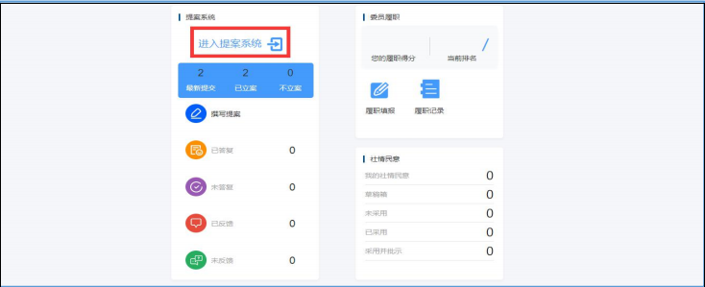
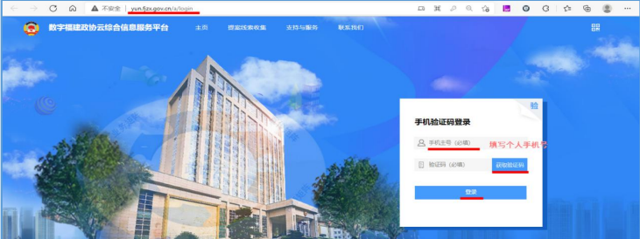
2. 在登录页面的“验证码登录”中，“用户名”栏位中填写政协委员个人手机号或集体单位（党派）账号-> 点击【获取验证码】，手机将在 1 分钟内收到短信验证码，在“验证码”栏位中填写收到的短信验证码 -> 点击【登录】 -> 进入政协云系统，如下图。
二、开始撰写提案
在进入政协云系统的第一个页面上，点击【提案管理系统】进入提案系统，如下图。
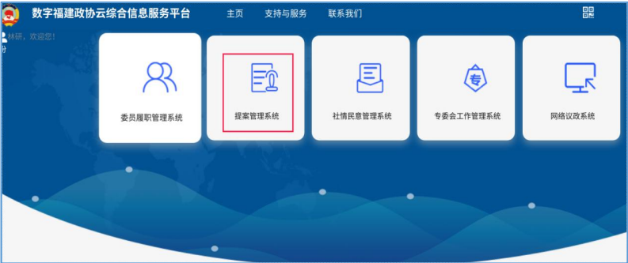
1. 点击【提案者端】 -> 点击【撰写提案】 -> 在“涉密不上网”页面中点击【我知道了】，开始撰写提案，如下图。
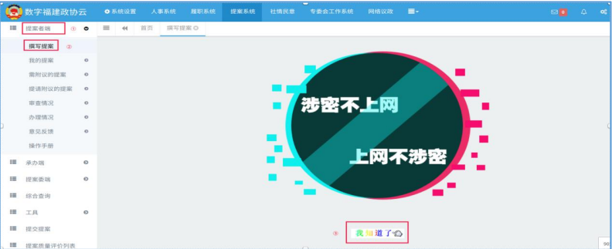
2. 在“撰写提案”页面中：
2.1. 手工填写“案由”栏位；
2.2. 选择提案方式为“个人提案或联名提案”；如果是“联名提案”，则要在“联名人”栏位中选取提案的联名委员。
2.3. 选择提案是否需要其他委员附议为“是或否”；如果提案需要其他委员附议，则要在“附议人”栏位中选取提案的附议委员。
2.4. 手工填写提案的“背景，问题描述与分析”；
2.5. 手工填写提案的“建议意见”；（字数限制：含“背景，问题描述与分析”的字数在内，不超过 1500 字））
2.6. 依提案性质，勾选提案性质为“重点提案”“重要提案摘报”；此项为非必选项，可根据自身需求自行勾选。
2.7. 最后点击【提交】或【存为草稿】，
➢ 点击【提交】，则直接将提案提交给提案委，提交后不可修改；
➢ 点击【存为草稿】，则在“我的提案”->“未提交提案”中可以看到，如下图，勾选要继续编辑的提案，点击【修改】，可以继续修改提案，最终提交给提案委。
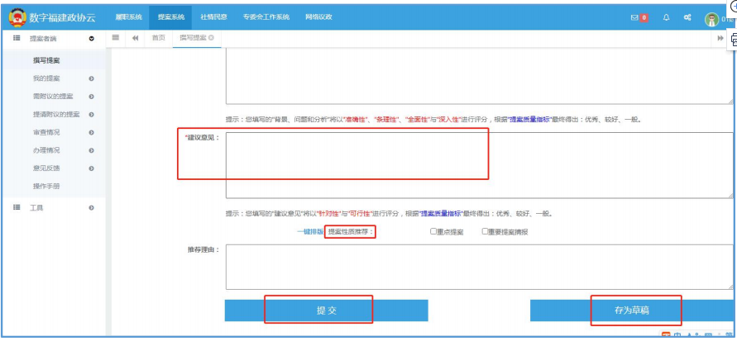
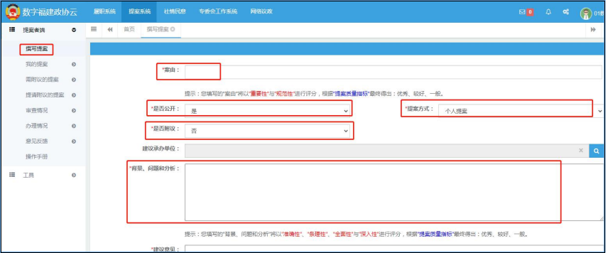
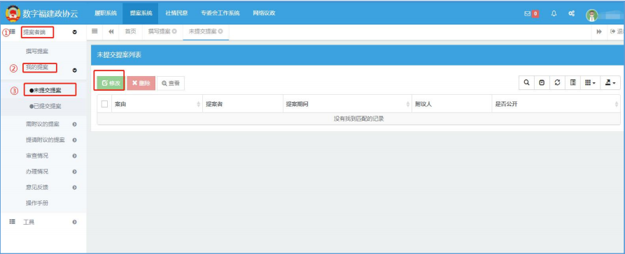
3. 提案提交后，完成“撰写提案”。
4. 提案提交后，在“我的提案” - > “已提交提案”中可以看到，如下图。
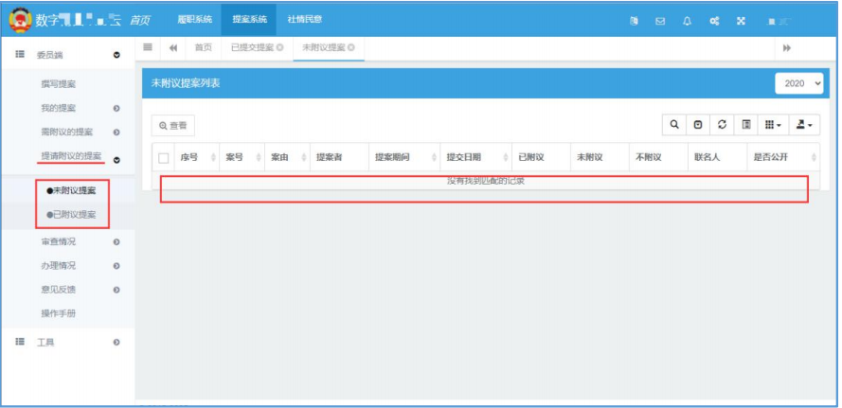
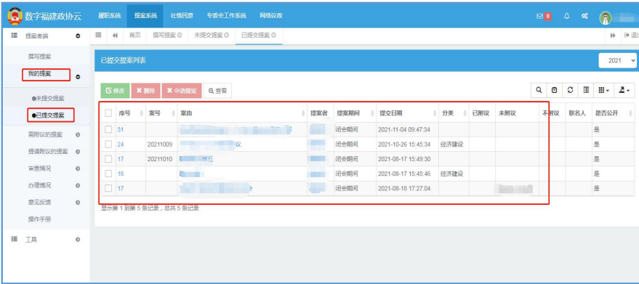
5. 如果提案需要其他委员附议，则除了在“已提交提案”中可以看到，在“提请附议提案”中也可以看到。如下图。
三、为其他委员提案附议
1.其他委员提交了需附议的提案，且自己在附议人名单中，则在“需附议提案”中可以看到。如下图。
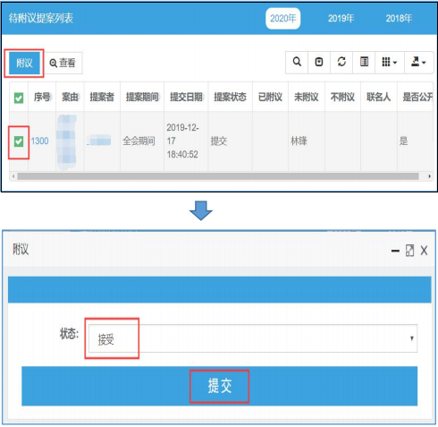
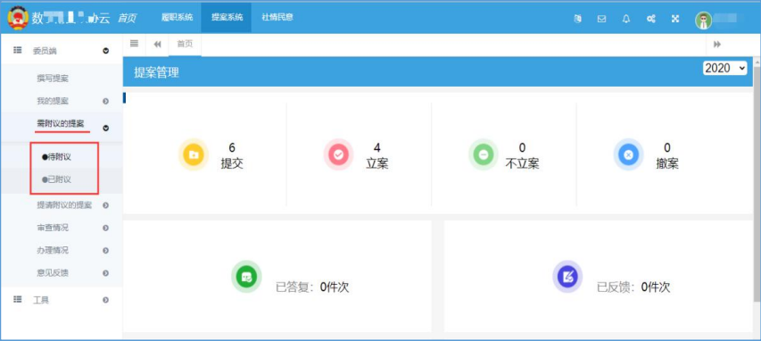
2.在“待附议”功能列表中，勾选一条记录，点击【附议】，在弹出的页面中选择“接受、拒绝”，接受：则同意附议，拒绝：则不同意附议。如下图。

